
-+

REQUERIMENTO 0 /2023

SR. PRESIDENTE, SRS. VEREADORES, SRªs. VEREADORAS,

Na forma regimental requeiro à Mesa que após ouvir o Plenário, seja
solicitado às autoridades infracitadas, ao prefeito José Aldemir Meireles, ao secretário de planejamento Thiago Andrade, e ao secretário de agricultura Francisco Neto Damascena e Gilberto Rolim, uma passagem molhada no sitio Serrinha próximo a casa de Zé Cosmo.
.

JUSTIFICATIVA:

A realização dessa passagem molhada é importante para melhoria da comunidade, trazendo para os moradores mais qualidade de vida, deixando mais acessível, facilitando assim o tráfego de pessoas, ônibus escolares, etc.

PLENÁRIO EDMILSON FEITOSA CAVALCANTE, EM 05 DE JUNHO DE 2023.

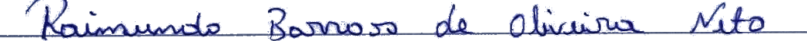

Nino da Esperança

VEREADOR – PSDB

